更换图片与链接操作说明

# 登录后台管理系统

地址：http://www.seiee.sjtu.edu.cn/login.action

## 进入站点管理，并点击“页面设置”

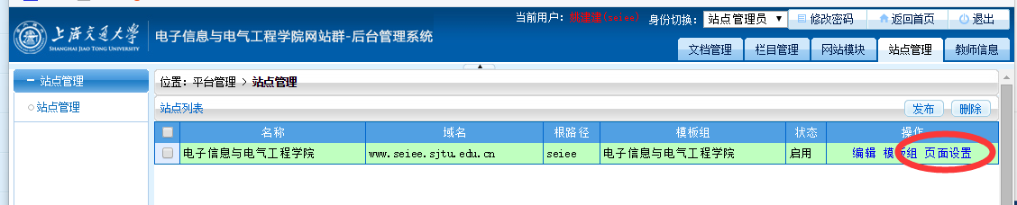

# 点击首页下的“编辑”

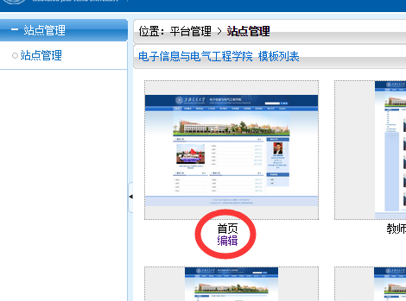

## 修改图片

将鼠标停留在需要修改的地方，然后点“编辑”

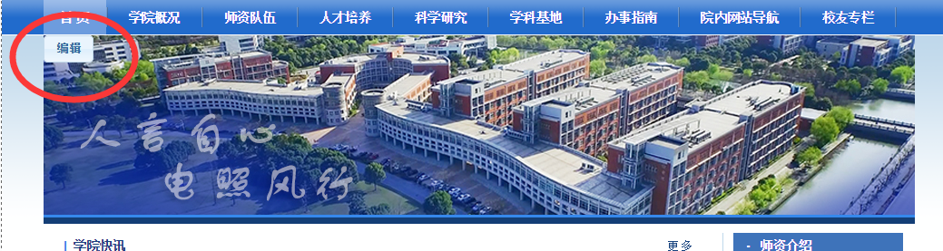

在弹出层上传图片和设置地址

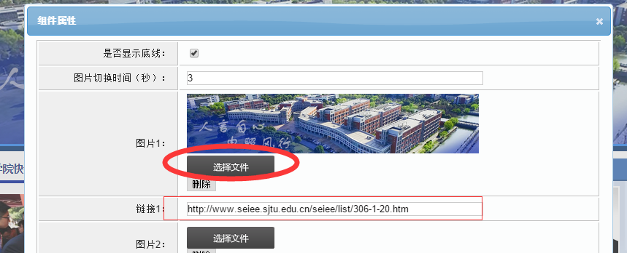

然后点下方的“保存”

然后关闭当前页

# 发布

回到设置页面，点击“全部发布”

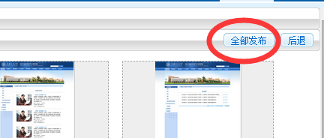

至此，操作完成